Μπράβο σου!
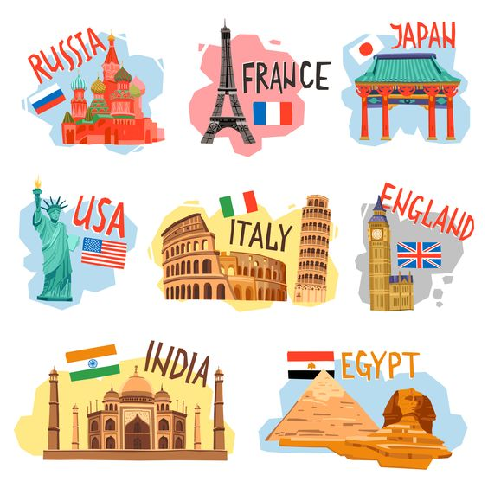
Κάθε αναζήτηση στο Google Earth της δραστηριότητας αφόρμησης επιβραβεύεται με σχετικό αυτοκόλλητο που μπαίνει στο διαβατήριο των παιδιών ή μπορεί να δοθεί και χωρίς διαβατήριο. Σε αυτή τη σελίδα δίνονται οι εικόνες από όπου δημιουργήθηκαν τα αυτοκόλλητα και στη δεύτερη, φαίνεται σε φωτογραφίες το τελικό αποτέλεσμα.

